暑期熱賣！ 大漠尋奇
*北疆喀納斯湖.禾木村.可可托海.那拉提草原14日 限量特惠8/6
售價:65900第二人減5000.
*南疆塔克拉瑪干大沙漠.喀什.卡拉庫裡湖之旅13日 售價:58900起

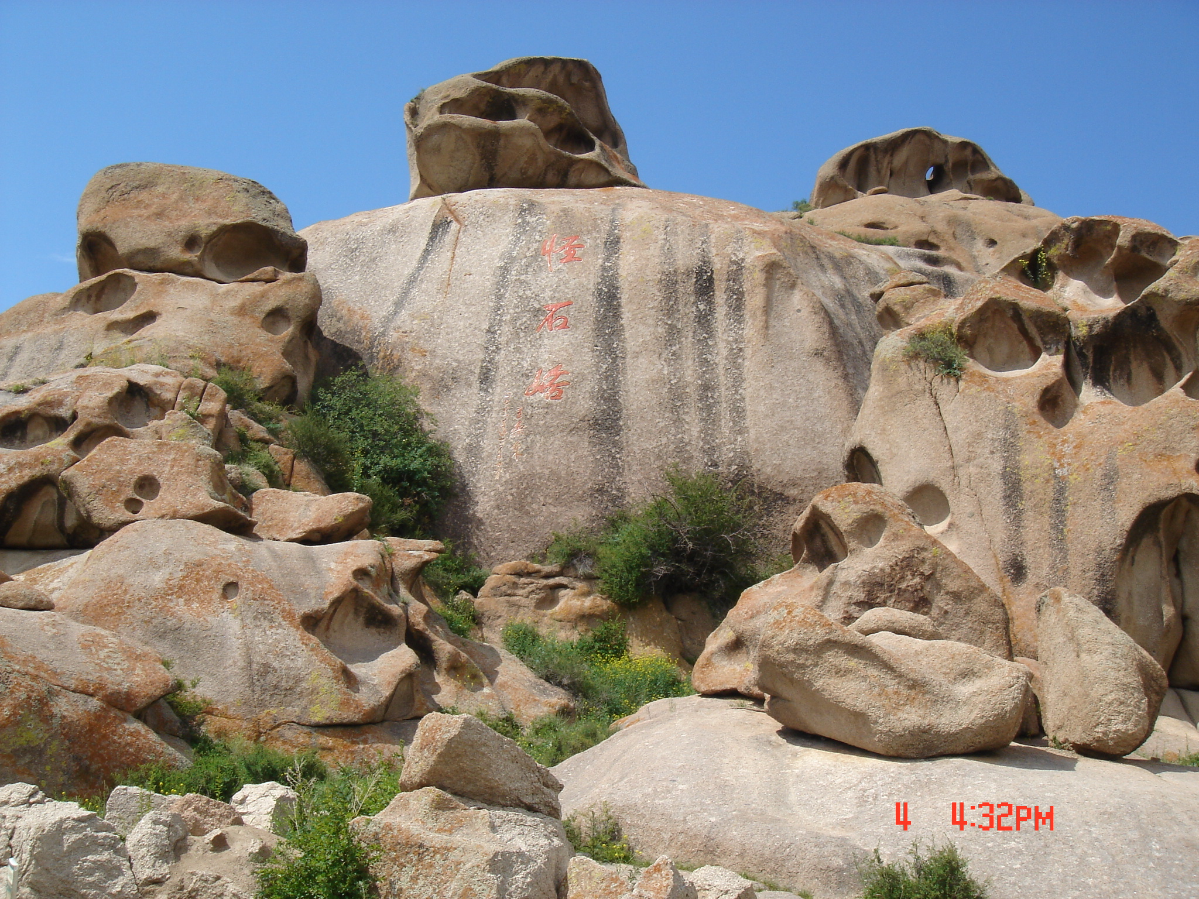
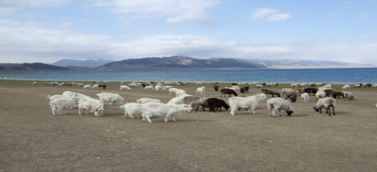
*古絲路祁連山.風光青海湖雙飛11日12日13日14日限量特惠8/28.8/29. 9/25. 9/28. 10/30. 售價:56900起第二人減5000.
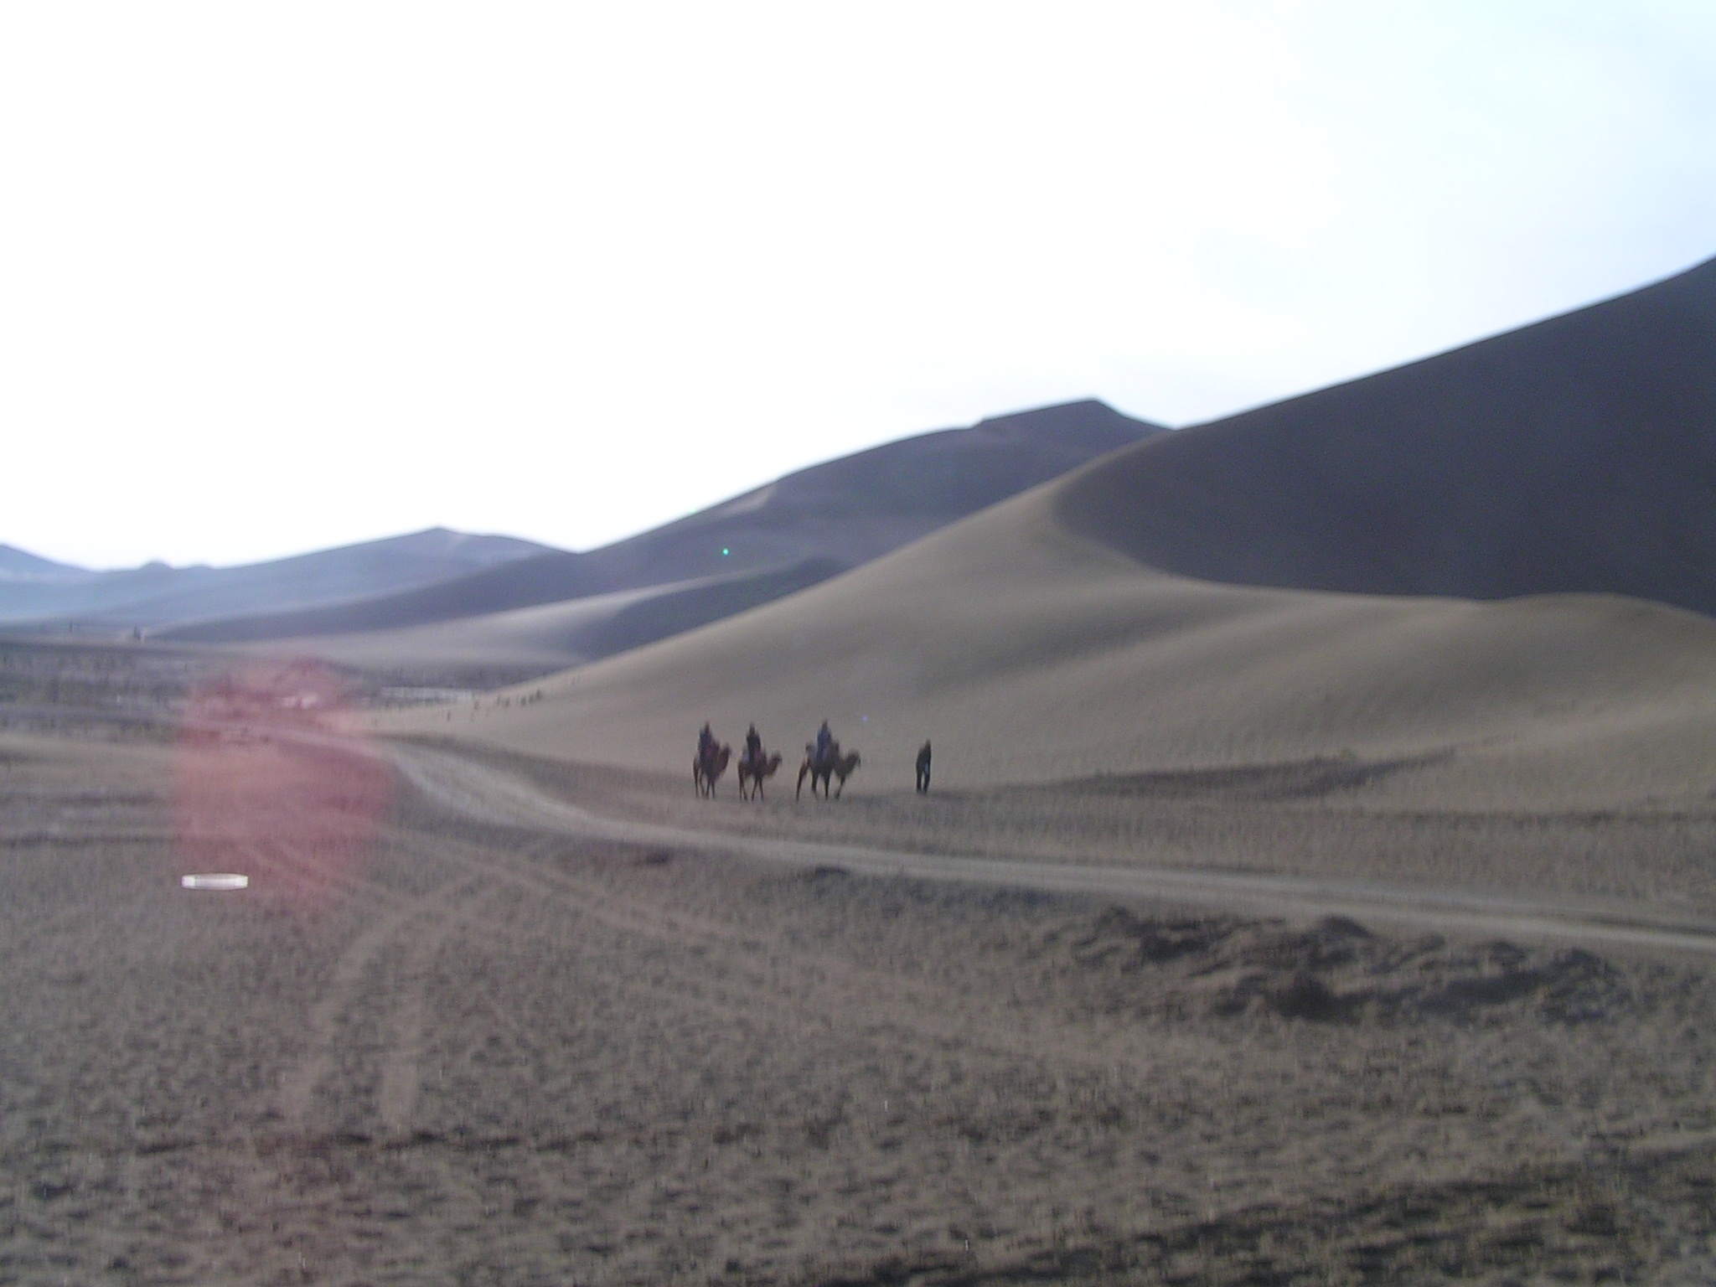
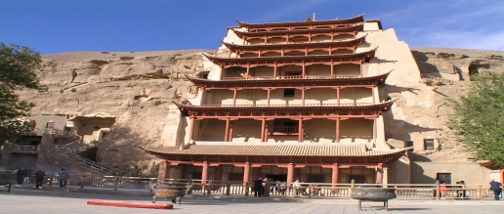
*山西喬家大院.平遙古城.五臺山.懸空寺.壺口瀑布8日 售價:33900起
*山西喬家大院.平遙古城.內蒙大草原超值8日
7月29特惠價21900(含稅)
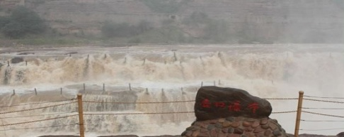
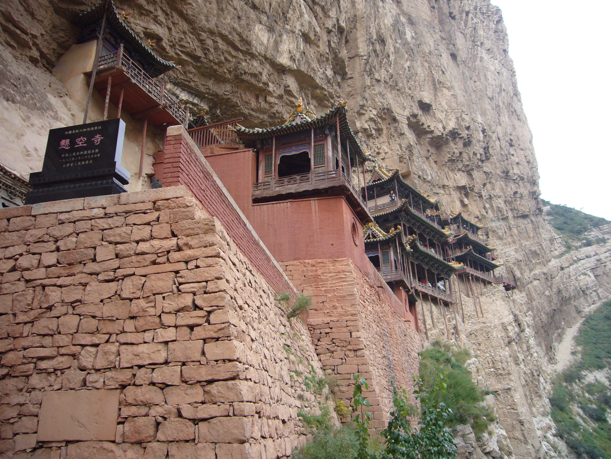
＊內蒙古大草原風光8日 售價:39900起
＊蒙古國.東戈壁8日 (那幕達節7/5.7/8) 售價:72900起
＊昆明.大里.麗江.雙飛三秀8日 售價:39900起
＊長沙.鳳凰古城.張家界8日 售價:25900起
＊夢幻九寨雙.峨嵋山 雙飛8日 售價:33900起
＊暑假歡樂親子遊東京五大主題溫泉5日 售價:38800起
＊北海道夢幻島(禮文島+利尻島)紫色薰衣草.溫泉螃蟹7日 售價:58900起
中安旅行社有限公司
交觀甲字第0861號 品保北字第0432號 統編：23749485
劉麗蓉： 0936-681-672 amy681672@yahoo.com.tw
電 話： (02)2523-5979 傳真：(02)2523-5881
地 址：104台北市中山區吉林路24號8樓
歡迎來電洽詢,竭誠為您服務. 謝謝!感恩!

